“漏斗T的指标管理”复盘分析

1. “做准N和T”推进的节奏
项目执行计划：
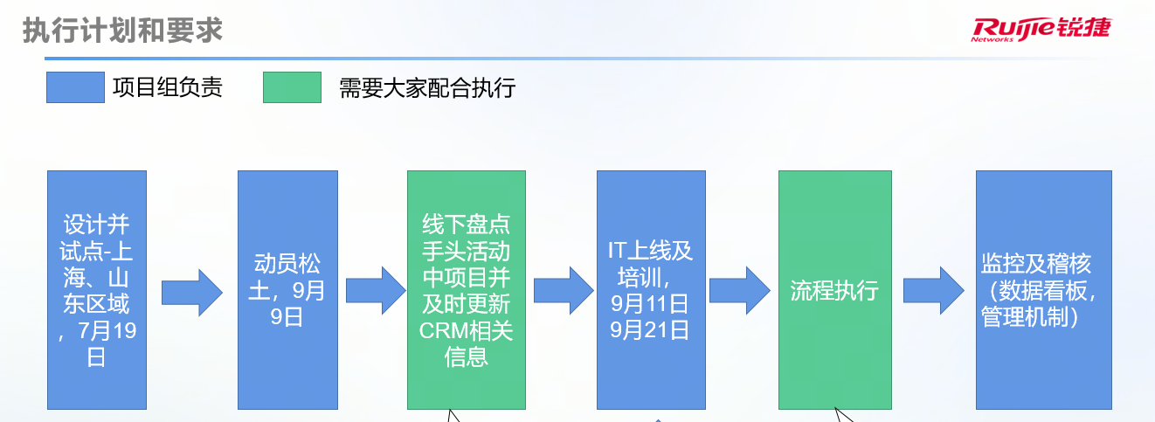
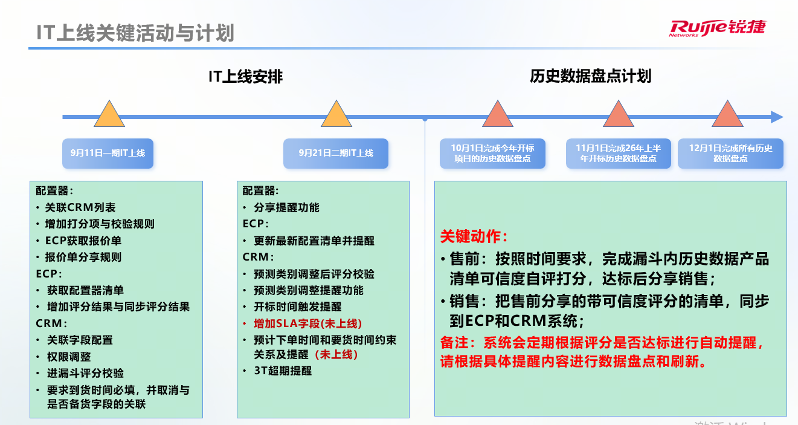
IT需求：MTCV流程-N、T改善PRD文档

2. 数据指标当前怎么样？
- EBG"下单时间准确率"、“要货时间准确率”
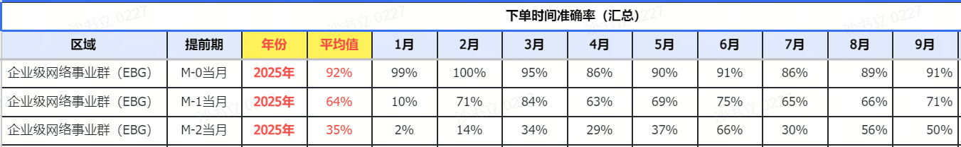
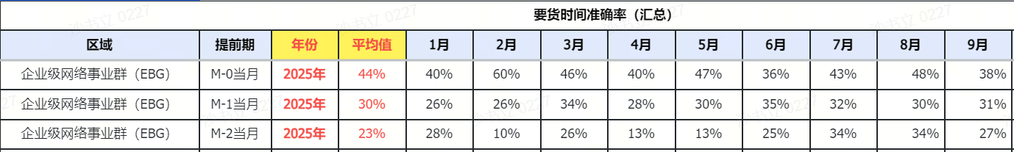
因“N和T”的全面推行实践，是从9月12日开始的，目前截止9月份的“下单时间准确率”和“要货时间准确率” 数据 还没有体现出实践的效果。
- 上海、山东试点区域数据
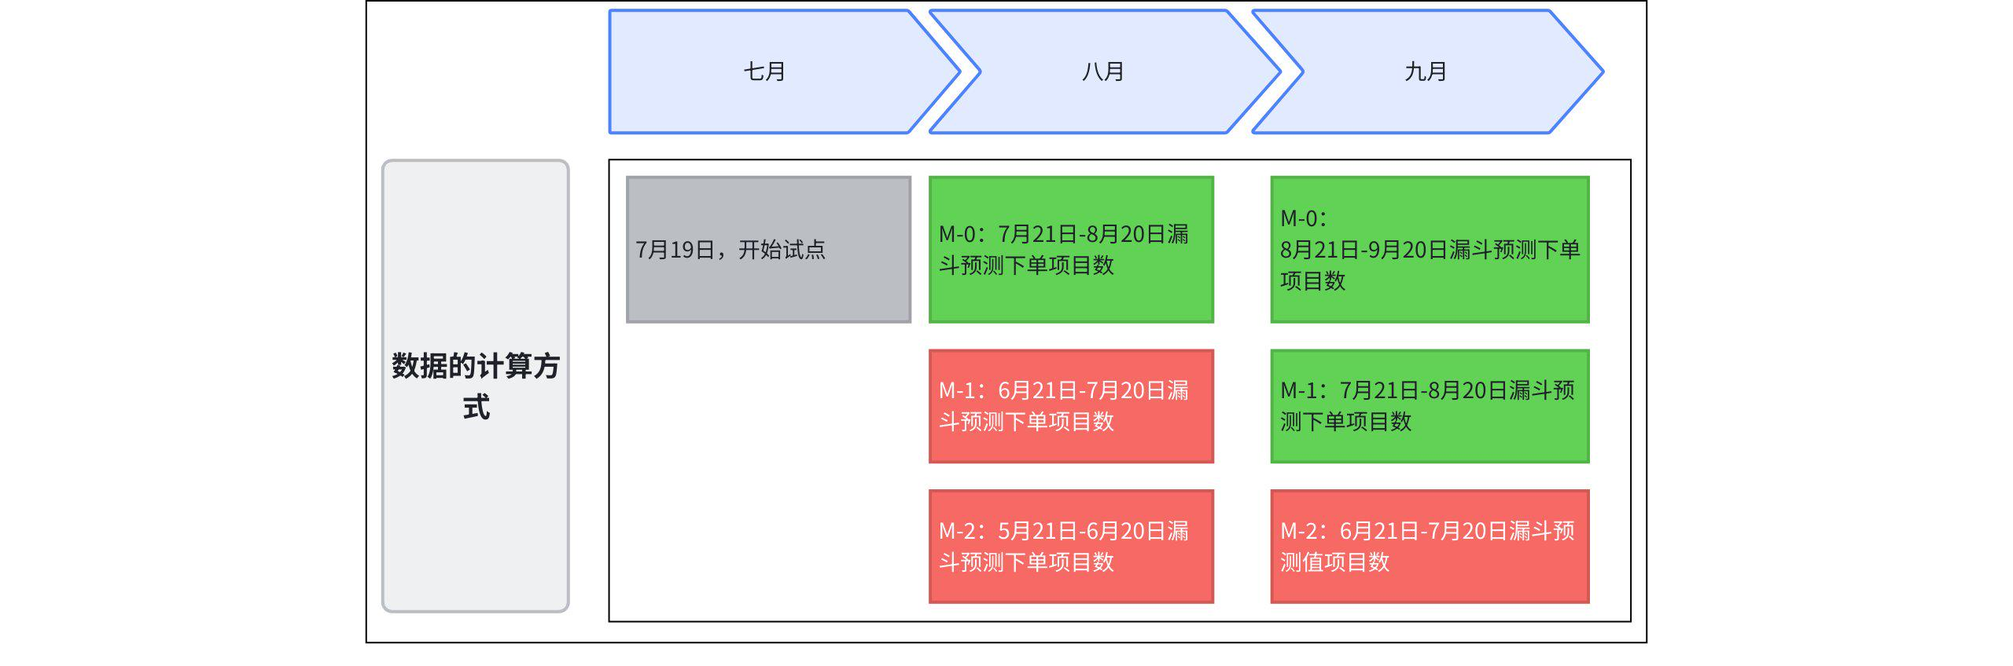
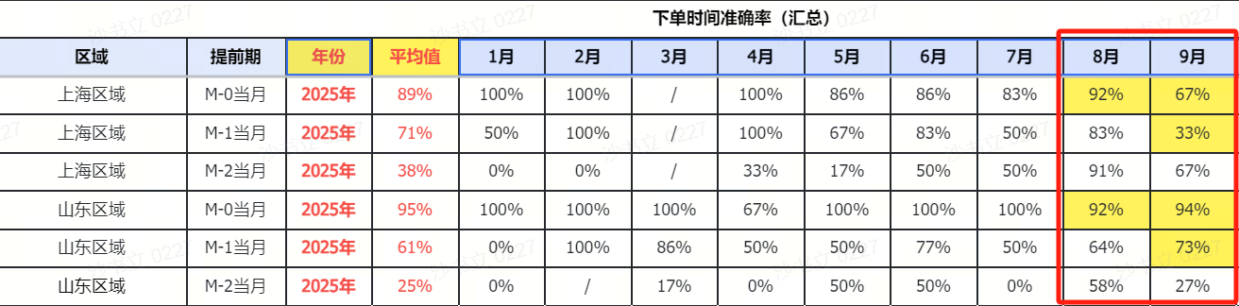
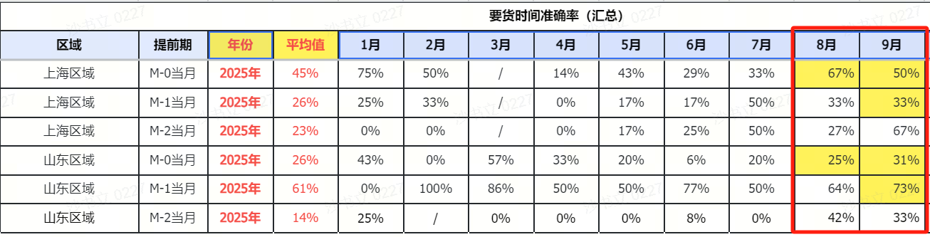
下单时间准确率：
上海，8月M-0做到 92%，9月的M-0 做到67%、M-1做到33%
山东，8月M-0做到 92%，9月的M-0 做到94%、M-1做到73%
要货时间准确率：
上海，8月M-0 67%，9月M-0 50%，M-1 33%
山东，8月M-0 25%，9月M-0 31%， M-1 73%

下单时间-上海区域，做的不准的项目是什么情况？
- 上海区域9月的 下单时间 M-0做的不准的项目清单
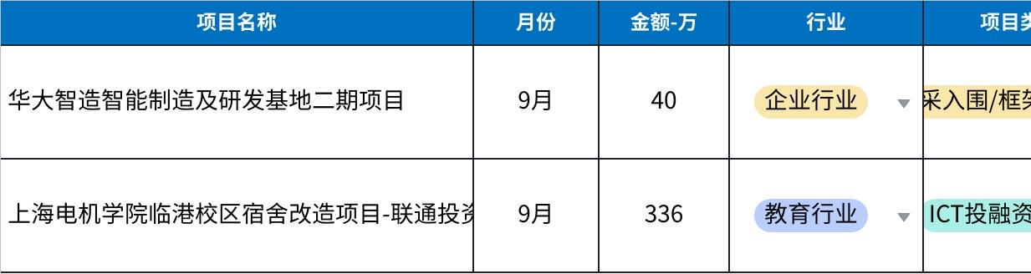
点击图片可查看完整电子表格
- 上海区域9月的 下单时间 M-1做的不准的项目清单
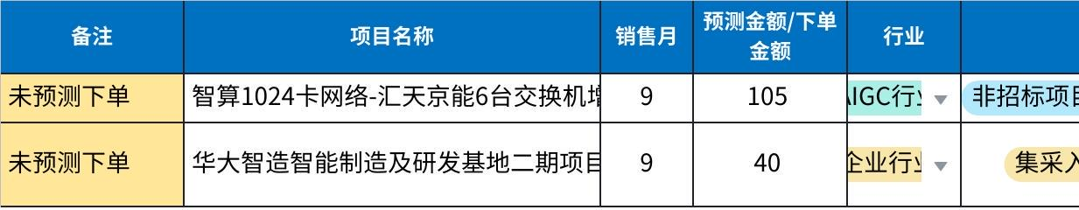
点击图片可查看完整电子表格
结论：
1.9月M-0，M-1
1）企业项目（挨西拉），按照客户需求分批下单，客户需求灵活-可以避免
2）AIGC项目，没签署合同，并且要货计划客户没有明确，销售按“下单时间”的指导操作，也没做准-该类型的项目预测下单时间的方法可能需要精进
2）订单类型为销售借用订单，不应进入下单时间准确- 数据统计问题
- 上海区域8、9、10 更多没有做准的项目（未预测下单，预测未下单）
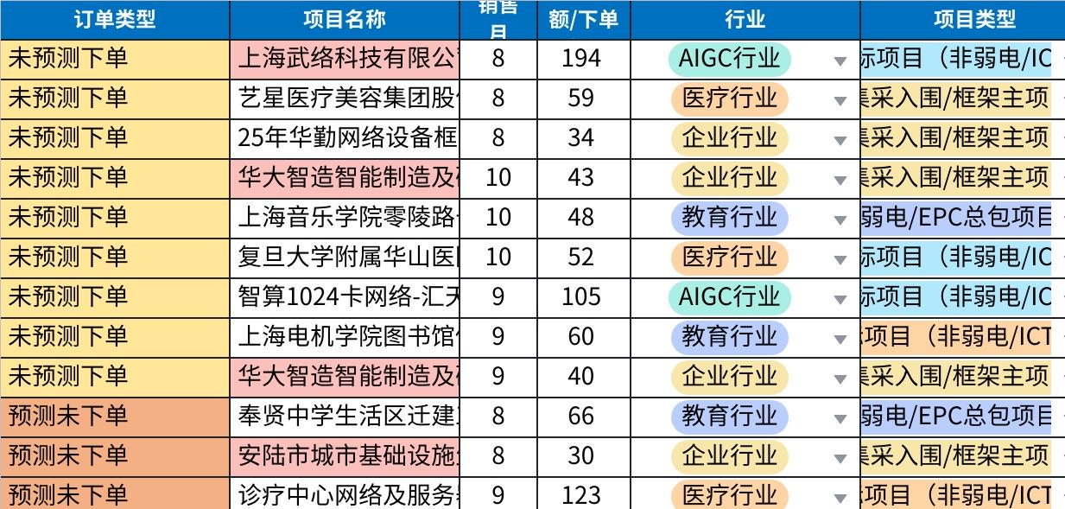
点击图片可查看完整电子表格
结论：
1)未预测下单，9个项目
- 1个翻盘项目，1个AIGC没签署合同，1个资金没到位且着急要货-客观情况导致 占比33%
- 企业项目框采2个，按照客户需求分批下单，客户需求灵活-框采分批下单类型项目，做准T的方法需要精进
- 预测取值后创建的商机2个，AIGC增补项目，老客户零散资金采购，未及时了解到续采商机-可以避免，占比22%
- 销售没有与客户确认清楚要货计划1个-执行问题，可以避免，占比11%
2)预测未下单，9个项目
- 3个质疑，1个流标，1个因资金问题被搁置-客观情况导致，不可避免 占比 56%
- 1个金额缩水兑现(N不明确)，2个要货时间未明确准入预测，1个AIGC因总包资金未收齐项目搁置-有机会可以做准
3）M-2 因为是7月19日才开始试点，数据目前体现不出来，待10月数据做复盘
- 上海区域9月“要货时间” 做的不准的项目清单
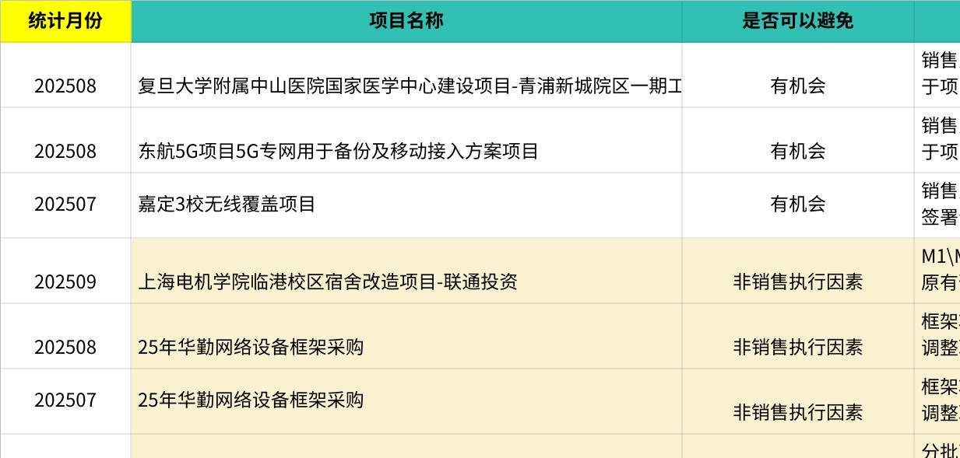
点击图片可查看完整电子表格
复盘未发现因为未按照3T标准校准要货或者未及时更新CRM导致要货时间不准，不准的原因有如下几种：
- 原因1：系统原因，数据缺失——分批承诺预测下单项目缺少分批的要货时间
- 改善计划：需要在CRM分批承诺预测中增加要货时间的填写及对应的配置清单
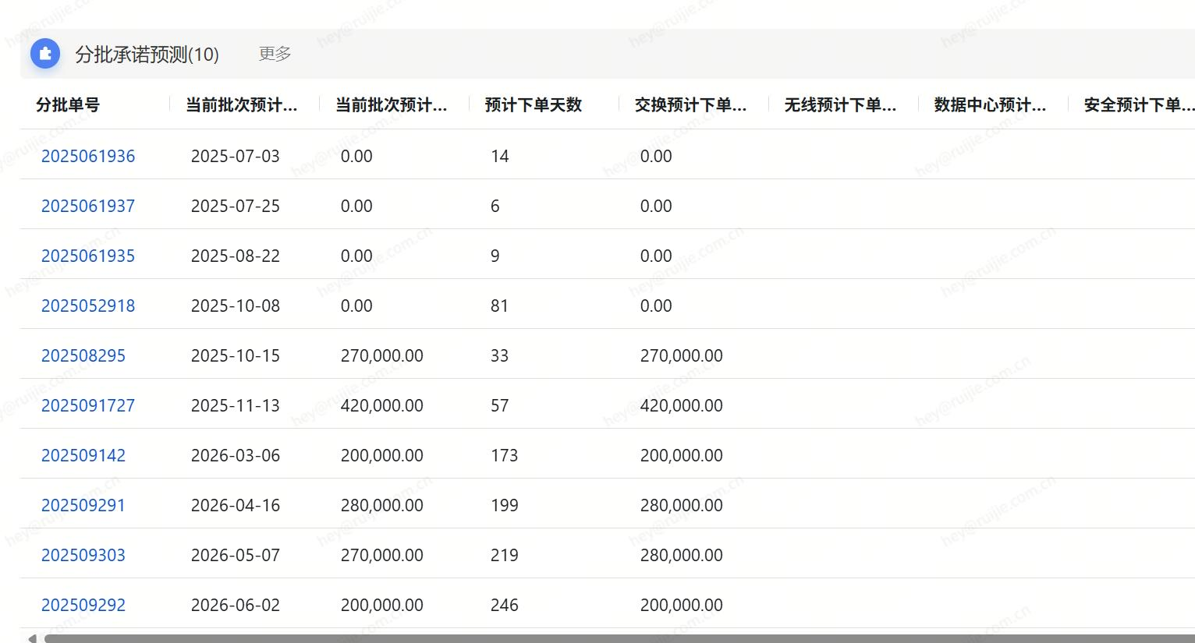
原因2：特殊订单类型，如销售借用转销售
改善计划：后续在统计数据中，借转销订单类型不计入准确性统计

3. 复盘过程中看到的问题
（一）系统与方法仍存在缺失：校准逻辑未落地，当前仍依赖销售主管判断
- SLA 方案未上线，时间校准无依据原设计 “下单时间 = 要货时间 - SLA” 的科学校准逻辑，但 SLA 功能（含不同产品 SLA 分级、自动计算最晚下单时间）未按计划上线，导致销售无法通过系统自动推导下单时间，只能凭经验估算（如按 “客户要货前 1 个月” 模糊填写），偏差率高。例如上海区域 9 月 M-1 下单时间准确率仅 33%，部分项目因未考虑产品 SLA 差异（如数据中心产品 SLA 14 天、无线产品 7 天），导致估算偏差超 30 天。
- EPC总包项目、AIGC项目、企业框采分批要货项目，由于项目本身的周期、资金、客户需求灵活等因素，导致销售按目前做准T的方法执行，下单和要货时间做准的概率较低，预测方法需要优化

（二）数据统计及口径的协同问题
- 销售与供应链统计口径不一致。供应链统计 “下单时间准” 以 ERP 实际订单时间为准，未区分 “借用转销售、测试转销售” 等订单类型；销管统计以 CRM 中销售填写的 “预计下单时间” 为准，二者未拉齐统计规则（如是否剔除借用转销售、测试转销售等订单类型），导致数据偏差（如供应链统计上海区域 9 月下单准确率 67%，销管统计为 83%）。
- CRM 系统未支持 “分批承诺预测” 的要货时间填写，部分项目需分批交付（如某项目分 3 批要货，分别为 9 月、10 月、11 月），但系统仅能录入总要货时间，无法拆分批次时间，导致供应链按总时间备货，实际按批次要货时出现 “备货过早 / 过晚”，要货时间准确率普遍偏低（上海、山东区域 M-0 要货准确率均低于 50%）。
- 要货时间的标准未对齐，当前做的标准是“自然月”统计，后续会调整为 “要货时间±15天”

（三）落地执行问题
- M-2 阶段预测未纳入管控，当前区域 执行主要聚焦 M-0（当月）、M-1（隔月）下单时间管理，M-2（第三个月）预测缺乏明确执行要求与监控机制，试点区域（上海、山东）M-2 下单时间准确率普遍低于 30%（上海 27%、山东 27%），未形成 “长周期预测 - 校准” 闭环，需要下一步加强推行

4. 如何做准T的建议
- 做准下单时间
- 上线SLA方案，通过下单时间=要货时间-SLA的校准方式，辅助销售提高下单时间的准确性；
- 功能落地：完成 SLA 系统开发，按供应链提供的SLA时间，CRM系统自动按 “下单时间 = 要货时间 - SLA” 计算最晚下单时间，若销售填写的预计下单时间晚于系统计算值，触发预警并阻断提交，强制校准。
- 数据联动：将 SLA 数据与 ERP、CRM 打通，实时同步产品 SLA 变更（如供应链通知某产品 SLA 延长至 21 天，系统自动更新计算逻辑）。
- 优化销售对于渠道下单时间的把控，遵循预计要货时间节奏安排下单计划；
- 强化当前的销售预测流程，把M-2的流程也管起来；
- 明确要求：参照M-0和M-1的管控要求，明确M-2预测流程和要求，纳入销售考核。
- 拉齐销售与供应链统计口径，统一评价标准
- 明确 “下单时间准确性”指标定义和计算方式，剔除 “借用转销售、测试转销售” 等非正常订单类型，每月由销管与供应链核对上月数据，确保口径一致。

- 做准要货时间
- 优化 CRM 分批下单功能，支持要货时间拆分
- 新增 “分批要货时间录入” 模块：在 CRM “分批承诺预测” 中，允许销售按批次填写要货时间，并关联对应配置清单，供应链可通过系统直接获取分批要货数据，按批次备货。
- 数据校验：系统自动校验 “总要货时间≥最后一批要货时间”，避免逻辑矛盾（如总要货时间 9 月，批次 2 要货时间 10 月）。
- 在MO销售流程中植入供应链对于要货时间的要求，在关键节点引入供应链沟通与评审，提升预计要货时间填写的准确性；
- 如锐捷占比低于 20% 的大型项目，在 MO 流程 “项目启动会” 环节邀请供应链参与，共同评估项目主计划（如总包进度、其他设备到货时间），制定 “要货时间备选方案”（如主计划延期则要货时间同步后延 1 个月），并录入 CRM 备案。
- 建立异常变更快速响应流程
- 客户 / 渠道变更要货 / 下单时间时，销售需在 24 小时内更新 CRM，并在系统中选择变更原因（如 “客户预算延迟”“渠道资金问题”），供应链实时接收变更通知，调整备货计划；
- 每月统计变更原因占比，针对高频原因（如 “客户预算延迟”）制定预防措施（如提前 3 个月确认客户预算到位情况）

- 关于做准T的目标建议
- 3T时间是否可以设置一个目标值，上下浮动5%，认为是“准”的
